МИНИСТЕРСТВО НАУКИ И ВЫСШЕГО ОБРАЗОВАНИЯ РОССИЙСКОЙ ФЕДЕРАЦИИ
Федеральное государственное бюджетное образовательное учреждение высшего образования «ЗАПОЛЯРНЫЙ ГОСУДАРСТВЕННЫЙ УНИВЕРСИТЕТ им. Н.М. Федоровского»
Факультет электроэнергетики, экономики и управления
Кафедра информационных систем и технологий

Отчет
Задание № 2
по дисциплине
Информационные технологии

Выполнил:
Студент группы ИС-23
Долгополов Максим

Норильск, 2025
Введение
Цель работы: изучение основных команд и функций Git, освоение практических навыков работы с GitHub, а также обучение работе с удалёнными репозиториями, ветками и основными операциями Git.
Этапы выполнения работы:
- Создание репозитория на GitHub.
- Создание репозитория на GitHub, добавление описания и .gitignore. Клонирование для работы с локальным репозиторием.
- Настройка локального репозитория и начальные коммиты.
- Создание простого приложения в ветке main, фиксирование изменений и отправка на удаленный репозиторий.
- Создание новой ветки и работа с ней.
- Создание ветки feature-1, добавление новых функций в приложений, фиксирование изменений и отправка на удаленный репозиторий.
- Работа с Pull Request (PR).
- Создание Pull Request на GitHub и объединение веток feature-1 с main.
- Управление конфликтами и их разрешение.
- Создание веток feature-2 и hotfix, внесение в приложения в этих ветках разных изменений, объединение сначала main с hotfix, затем main с feature-2.
- Работа с тегами и релизами.
- Создание тегов для репозитория.
- Создание файла документации.
- Дополнение файла описания README.md.
- Создание репозитория на GitHub
Темой проекта был выбран обычный калькулятор, а языком программирования был выбран python.
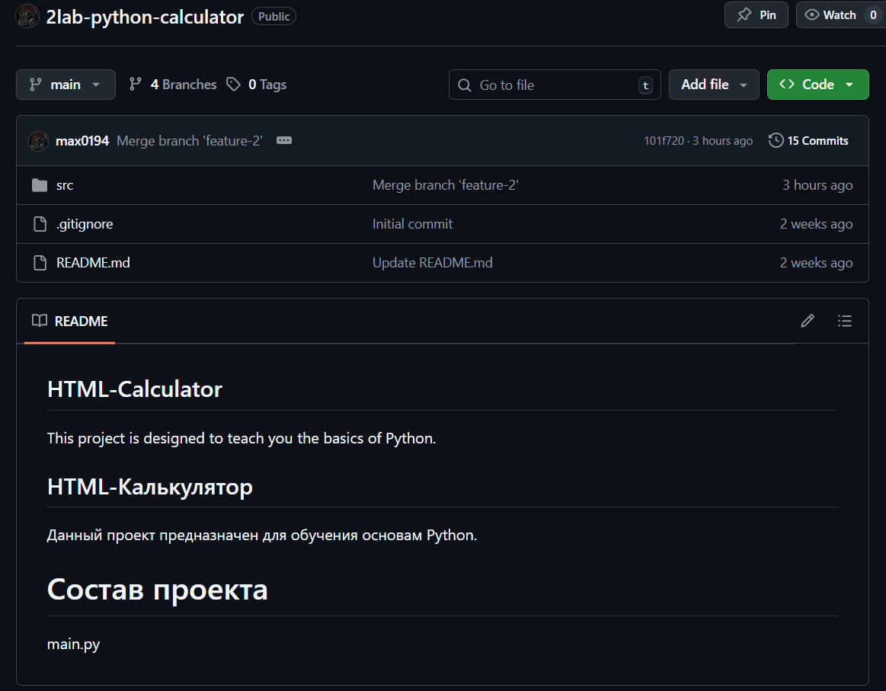
На платформе GitHub был создан репозиторий под названием 2lab-python-calculator, также при создании было добавлено описание в README.md. В файл .gitignore были добавлены исключения файлов языка python. Данный файл предназначен для исключения добавления ненужных файлов и каталогов в репозиторий, чтобы исключить ошибки и обеспечить чистоту репозитория. Также репозиторий был клонирован для локальной работы (команда – git clone <ссылка>).
Рисунок 1. Вид репозитория на GitHub (первое описание)

- Настройка репозитория и начальные коммиты
В клонированном репозитории была создана папка src, в ней был создан файл main.py с первоначальным кодом калькулятора. Далее через команду git add . все файлы в локальном репозитории были добавлены для создания первого коммита, который формируется через команду git commit -m <описание>. Все изменения, которые не были добавлены в коммит, можно просмотреть через команду git status, коммиты можно отслеживать через команду git log. Далее, для отправки изменений в локальном репозитории прописывается команда git push origin main.
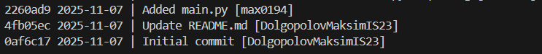
Также через команду git config --global format.pretty можно настроить вывод git log по-умолчанию, например: git config --global format.pretty ‘%h %ad | %s%d [%an]’.
Рисунок 2. Вид команды git log (после изменения отображения)
- Создание новой ветки и работа с ней
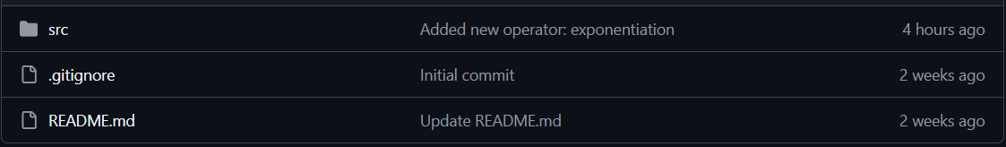
Создаем ветку feature-1, через команду git branch <имя>, для добавления новых функций калькулятора, затем добавим новую функцию в main.py, в моем случае для калькулятора добавим операцию возведения в степень. Вновь для коммита отслеживаем изменения через git add . , затем делаем коммит через git commit -m <описание> и пушим через git push origin feature-1. В удаленном репозитории появится новая ветка feature-1.
Рисунок 3. Конечный вид ветки feature-1.

- Работа с Pull Request (PR)
Теперь в удаленном репозитории на GitHub создаем Pull Request, для этого на странице репозитория переходим на вкладку Pull Request и нажав на New pull request выбираем две ветки – feature-1 и main – для объединения изменений в ветке main. После попытки платформой GitHub сделать объединение (merge) двух веток может случиться два исхода:
- Имеющиеся файлы в ветках не будут конфликтовать по коду внутри и изменения внесутся автоматически;
- Имеющиеся файлы в ветках будут конфликтовать по коду внутри и нужно будет вручную объединять файлы.
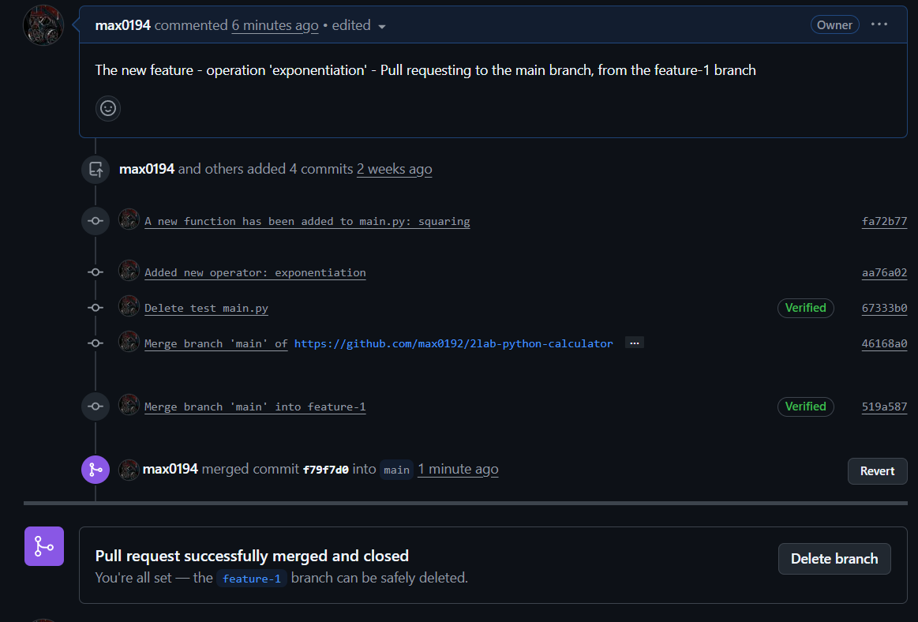
Поскольку функционал калькулятора дополнялся посреди кода, а не в конце, то приходится вручную объединять файлы, выбирая необходимые строки кода для сохранения в ветку main. В самом конце, когда объединение файлов было завершено, всего лишь нужно принять pull request и произойдет объединение веток main и feature-1.
Рисунок 4. Объединение веток main и feature-1 через pull request
- Управление конфликтами и их разрешение
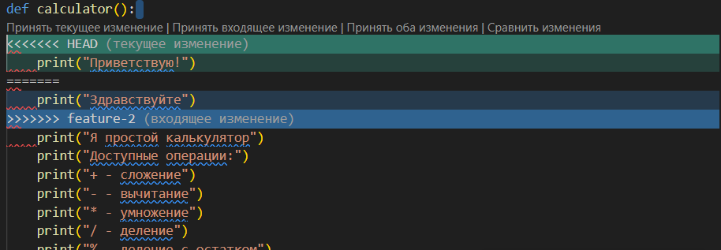
Изначально делаем git pull измененной ветки main в локальный репозиторий. Теперь создаем две ветки: feature-2 и hotfix. В первую вносим приветствие (“Здравствуйте”) и новую операцию – деление с остатком, а во вторую только приветствие (“Приветствую!”). Отправляем обе ветки через git push origin. Теперь, объединив main и hotfix (добавилось только приветствие), объединяем main и feature 2, но уже через merge (локально). В зависимости от среды (в моем случае – MS Visual Studio Code), откроется окно mergetool, которое отобразит различия и попросит выбрать необходимое изменение. После выбора, окно закроется и необходимо просто будет сделать коммит. На этом разрешение конфликта окончено.
Рисунок 5. Разрешение конфликта объединения в среде MS VSC

- Работа с тегами и релизами
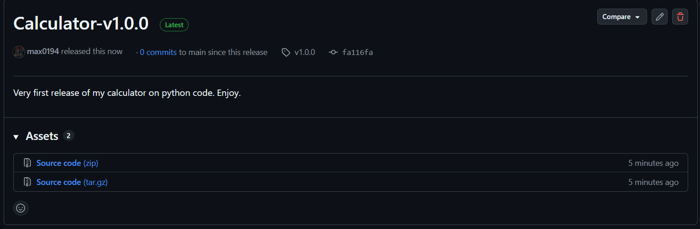
Теперь создадим тег для первой версии приложения через команду git tag -a v1.0.0 -m "First release", а затем выполним стандартный git push origin v1.0.0 и тег отправится на удаленный репозиторий. На странице Releases создаем новый релиз, указываем ветку main, выбираем созданный тег v1.0.0 и указываем описание для релиза.
Рисунок 6. Вид релиза на GitHub
- Создание файла документации
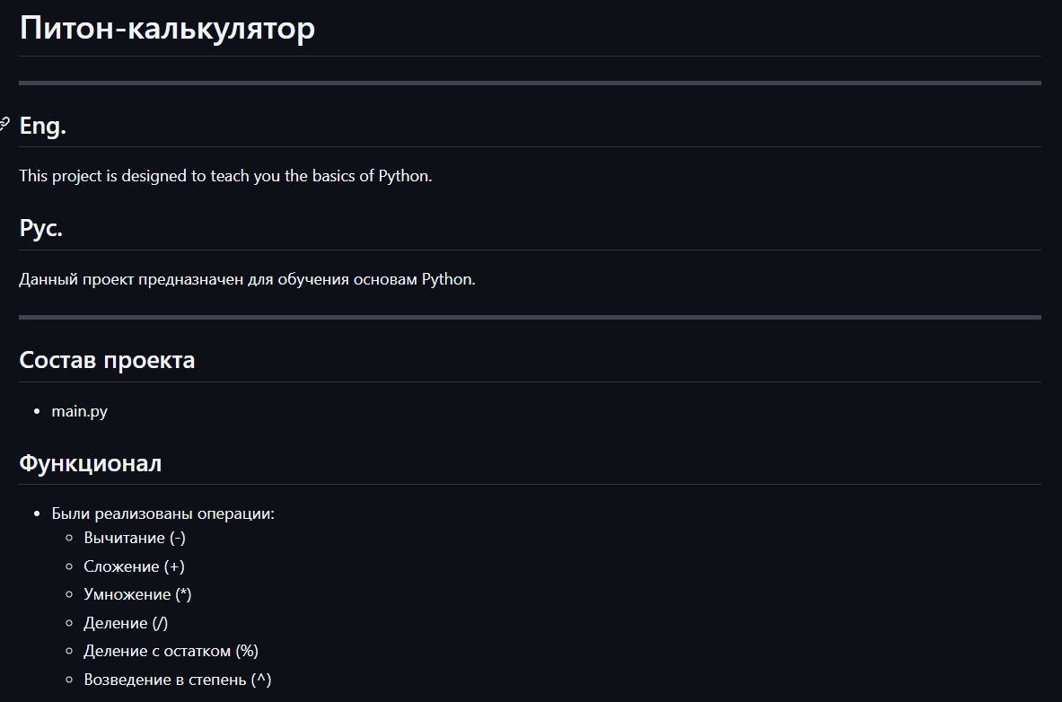
Ранее уже был создан README.md (рисунок 1), но описание выглядит скудно. Расширим его и при помощи тегов языка разметки markdown украсим его:
Рисунок 7. Конечный вид описания проекта (README.md)
- Вывод
В ходе выполнения лабораторной работы были изучены основные команды Git (clone, add, commit, push, pull, merge, branch, tag, switch), рассмотрен функционал платформы GitHub (Pull Request, Release), рассмотрен язык разметки markdown.
Также было создано приложение-калькулятор, добавлен функционал с использованием веток и их объединением, изменения отправлены на удаленный репозиторий, создан тег и создан первый релиз на платформе GitHub.
Данные знания пригодятся для разработки в команде на платформе Github.

